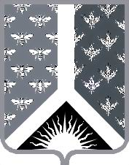

СОВЕТ НАРОДНЫХ ДЕПУТАТОВ НОВОКУЗНЕЦКОГО МУНИЦИПАЛЬНОГО РАЙОНА

Р Е Ш Е Н И Е

от 11 февраля 2021 г. № 171-МНПА

Об утверждении Соглашения о передаче администрацией Новокузнецкого муниципального района осуществления части своих полномочий администрации Терсинского сельского поселения

Принято Советом народных депутатов

Новокузнецкого муниципального района
11 февраля 2021 г.

1. Утвердить Соглашение о передаче администрацией Новокузнецкого муниципального района осуществления части своих полномочий администрации Терсинского сельского поселения, подписанное в городе Новокузнецке 15 декабря 2020 г.
2. Настоящее решение вступает в силу со дня, следующего за днем его официального опубликования, и распространяет свое действие на правоотношения, возникшие с 1 января 2021 г.

Председатель Совета народных
депутатов Новокузнецкого
муниципального района Е.В. Зеленская

Глава Новокузнецкого
муниципального района А.В. Шарнин

